**Министерство образования и науки РФ Санкт-Петербургский политехнический университет Петра Великого Институт компьютерных наук и технологий Высшая школа программной инженери**

**ЛАБОРАТОРНАЯ РАБОТА № 2**

по дисциплине «Вычислительная математика»

Выполнил

студент гр. 3530904/80004 Мащенко Б.Б.

Руководитель,

к.т.н, доцент Леонтьева Т.В.

Санкт-Петербург

2020

Формулировка задания

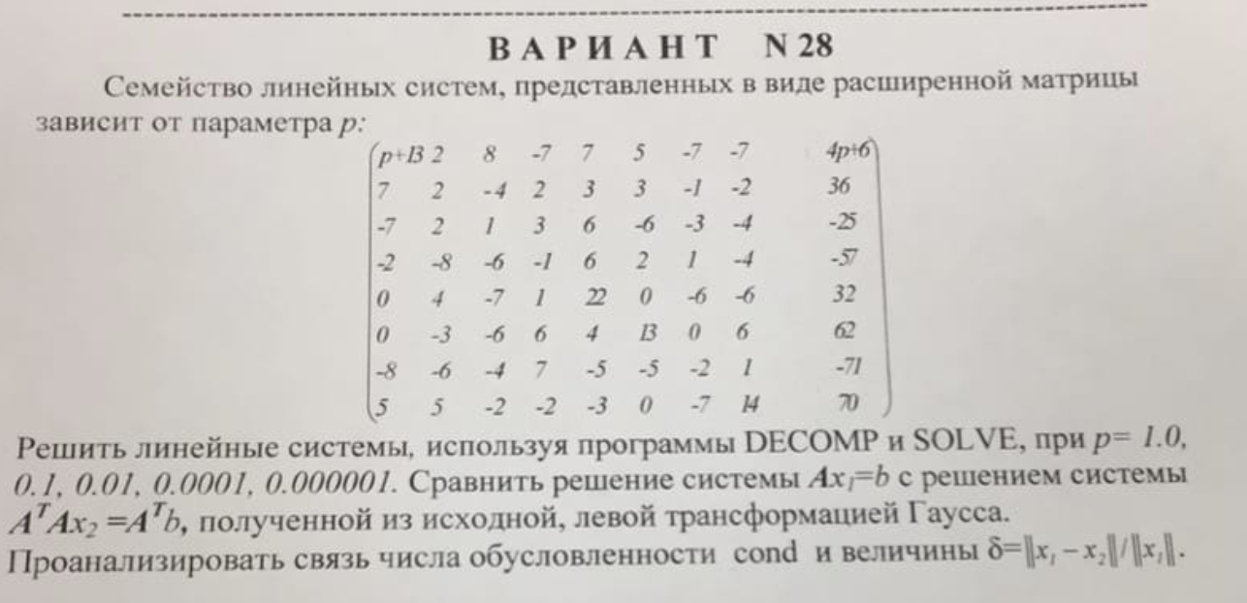

Выполнение работы

Были построены матрицы А и B. Затем в цикле были изменены значения элементов матрицы, зависящие от параметра и решены СЛАУ. Так же в этом цикле была выполнена левая трансформация Гаусса и СЛАУ были снова решены. Затем в нем были подсчитаны значения cond - ||x2-x1||/||x2||

Результат работы

Вывод программы:

('P =', 1.0)

A(0,0): 14.0

B(0,0): 10.0

X1:

[[4.]

[5.]

[2.]

[4.]

[4.]

[1.]

[5.]

[6.]]

X2:

[[4.]

[5.]

[2.]

[4.]

[4.]

[1.]

[5.]

[6.]]

COND = 2740.211288275447

delta = || x1 - x2 || / || x1 || =

[[-1.03243636e-10]

[ 8.09855294e-11]

[-2.00811812e-10]

[-1.04101283e-10]

[-1.04877107e-10]

[ 4.25668056e-10]

[-8.86029028e-11]

[-7.08726411e-11]]

----------------------------------------------

('P =', 0.1)

A(0,0): 13.1

B(0,0): 6.4

X1:

[[4.]

[5.]

[2.]

[4.]

[4.]

[1.]

[5.]

[6.]]

X2:

[[4.]

[5.]

[2.]

[4.]

[4.]

[1.]

[5.]

[6.]]

COND = 26936.193827193187

delta = || x1 - x2 || / || x1 || =

[[ 3.57466945e-10]

[-2.85416135e-10]

[ 7.12969683e-10]

[ 3.57764707e-10]

[ 3.58032270e-10]

[-1.43426027e-09]

[ 2.88053315e-10]

[ 2.39018583e-10]]

----------------------------------------------

('P =', 0.01)

A(0,0): 13.01

B(0,0): 6.04

X1:

[[4.]

[5.]

[2.]

[4.]

[4.]

[1.]

[5.]

[6.]]

X2:

[[4.00000456]

[4.99999544]

[2.00000456]

[4.00000456]

[4.00000456]

[0.99999544]

[5.00000457]

[6.00000456]]

COND = 268919.321352188

delta = || x1 - x2 || / || x1 || =

[[-1.14067751e-06]

[ 9.12364110e-07]

[-2.28072778e-06]

[-1.14077230e-06]

[-1.14085787e-06]

[ 4.56411237e-06]

[-9.13205741e-07]

[-7.60677351e-07]]

----------------------------------------------

('P =', 0.0001)

A(0,0): 13.0001

B(0,0): 6.0004

X1:

[[4.00000001]

[4.99999999]

[2.00000001]

[4.00000001]

[4.00000001]

[0.99999999]

[5.00000001]

[6.00000001]]

X2:

[[4.01713057]

[4.98286946]

[2.01713052]

[4.01713058]

[4.0171306 ]

[0.98286938]

[5.01713069]

[6.01713062]]

COND = 26887088.387986254

delta = || x1 - x2 || / || x1 || =

[[-0.00428264]

[ 0.00342611]

[-0.00856526]

[-0.00428264]

[-0.00428265]

[ 0.01713062]

[-0.00342614]

[-0.0028551 ]]

----------------------------------------------

('P =', 1e-06)

A(0,0): 13.000001

B(0,0): 6.000004

X1:

[[3.99999968]

[5.00000032]

[1.99999968]

[3.99999968]

[3.99999968]

[1.00000032]

[4.99999968]

[5.99999968]]

X2:

[[4.49999999]

[4.50000002]

[2.49999997]

[4.49999999]

[4.49999999]

[0.5 ]

[5.50000002]

[6.5 ]]

COND = 2688703882.8436875

delta = || x1 - x2 || / || x1 || =

[[-0.12500009]

[ 0.10000005]

[-0.25000019]

[-0.12500009]

[-0.12500009]

[ 0.50000016]

[-0.10000007]

[-0.08333339]]

----------------------------------------------

Вывод

При уменьшении числа p число обусловленности и дельта увлечиваются.

Исходный код программы:

**import** numpy

matrixA = numpy.asmatrix***([[***13.0, 2.0, 8.0, -7.0, 7.0, 5.0, -7.0, -7.0***]***,

***[***7.0, 2.0, -4.0, 2.0, 3.0, 3.0, -1.0, -2.0***]***,

***[***-7.0, 2.0, 1.0, 3.0, 6.0, -6.0, -3.0, -4.0***]***,

***[***-2.0, -8.0, -6.0, -1.0, 6.0, 2.0, 1.0, -4.0***]***,

***[***0.0, 4.0, -7.0, 1.0, 22.0, 0.0, -6.0, -6.0***]***,

***[***0.0, -3.0, -6.0, 6.0, 4.0, 13.0, 0.0, 6.0***]***,

***[***-8.0, -6.0, -4.0, 7.0, -5.0, -5.0, -2.0, 1.0***]***,

***[***5.0, 5.0, -2.0, -2.0, -3.0, 0.0, -7.0, 14.0***]])***

matrixB = numpy.asmatrix***([[***6.0***]***,

***[***36.0***]***,

***[***-25.0***]***,

***[***-57.0***]***,

***[***32.0***]***,

***[***62.0***]***,

***[***-71.0***]***,

***[***70.0***]])***

pValues = ***[***1.0, 0.1, 0.01, 0.0001, 0.000001***]***

**for** p **in** pValues:

**print*(*'P ='**, p***)***

matrixA***[***0, 0***]*** = 13.0 + p

matrixB***[***0, 0***]*** = 6.0 + 4 * p

**print*(*"A(0,0):\t"**

+ str***(***matrixA***[***0, 0***]))***

**print*(*"B(0,0):\t"**

+ str***(***matrixB***[***0, 0***]))***

X1 = numpy.linalg.solve***(***matrixA, matrixB***)***

**print*(*"X1: \n"**

+ str***(***X1***)***

+ **"\n\n"*)***

newMatrixA = matrixA.transpose***()*** * matrixA

newMatrixB = matrixA.transpose***()*** * matrixB

X2 = numpy.linalg.solve***(***newMatrixA, newMatrixB***)***

**print*(*'X2: \n'**

+ str***(***X2***)***

+ **"\n\n"*)***

**print*(*"COND = "** + str***(***numpy.linalg.cond***(***matrixA***))*** + **"\n"*)***

**print*(*"delta = || x1 - x2 || / || x1 || = \n"** + str***((***X1 - X2***)*** / X1***))***

**print*(*"----------------------------------------------\n"*)***